Analyser | Prøvebeholder/transportmedium
Kun for prøver til bakteriologisk dyrkning!  - Pussprøver (overfladisk/dyp)  - Øre-/nese-/hals-prøver  - Sinusprøver  - MRSA/ESBL/VRE screeningprøver  - Genitalprøver  - Øyeprøver  PS. Prøvetakingskitet kommer med tykk prøvetakingspensel, men tynn kan bestilles separat ved behov. | Amies (eSwab) transportmedium  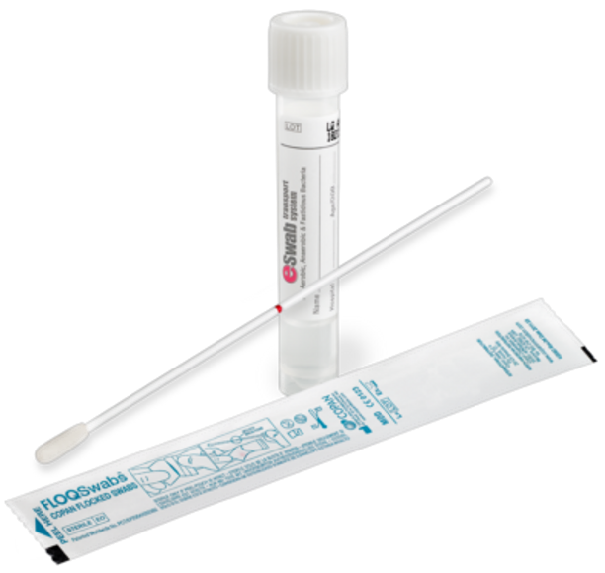
Kun for prøver til PCR-analysering!  I all hovedsak virus (og atypiske bakterier)  - Sår  - Vesikler  - Sårsekret  - Luftveier  - Nasopharynx  - Hals  - Øyeprøver  PS. Prøvetakingskitet kommer med tynn prøvetakingspensel, men tykk kan bestilles separat ved behov. | Virus transportmedium (VCM/UTM)  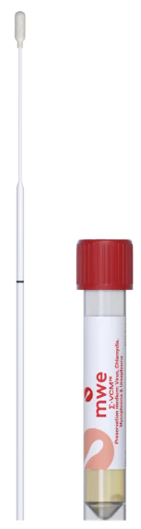

Prøvebeholdere/transportmedium for mikrobiologiske undersøkelser, SUS
Prøvetakingsutstyr kan bestilles elektronisk her; Lab Helse Stavanger
Oversikten oppdateres fortløpende ved endringer i vårt sortiment.
For analysepakken Chlamydia trachomatis, Neisseria gonorrhoeae og Mycoplasma genitalium (CT/NG/MG)  - Sekret fra urethra  - Sekret fra endocervix  OBS! Øyesekret godtas, selv om metoden ikke er validert for dette. | Aptima Unisex  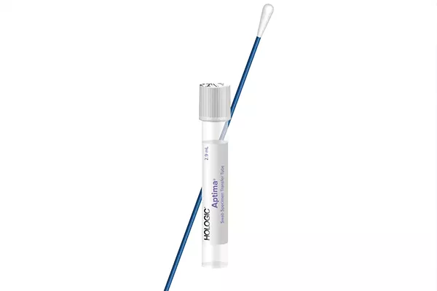
For analysepakken Chlamydia trachomatis, Neisseria gonorrhoeae og Mycoplasma genitalium (CT/NG/MG)  - Urin (første stråle) | Aptima Urin  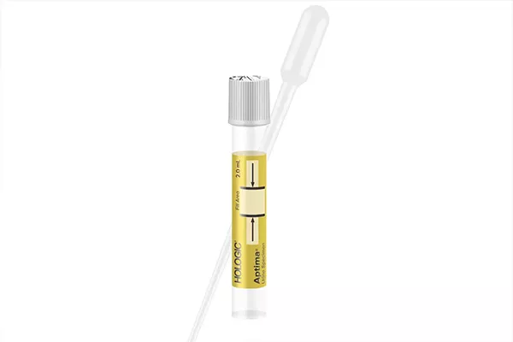
For analysepakken Chlamydia trachomatis, Neisseria gonorrhoeae og Mycoplasma genitalium (CT/NG/MG)  - Vaginalsekret  - Halssekret  - Anus  - Penismunning | Aptima Multitest  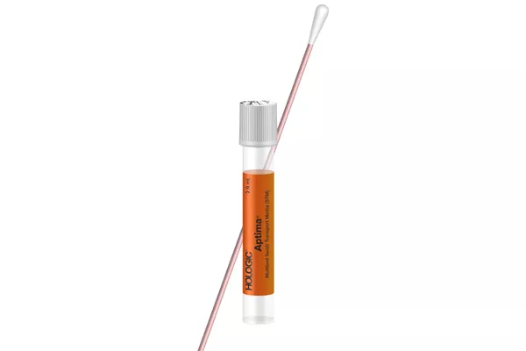
Urinbeholder med oppsugingssprøyte.  GRØNN: Tilsatt borsyre som bevarer prøvens holdbarhet under transport til laboratoriet  GUL: Ikke tilsatt transportmedium. Skal kun benyttes ved prøvetaking internt på sykehuset, hvor transporttiden til lab. er kort.  - Urindyrkning v/mistanke om UVI | Monovette m/u borsyre  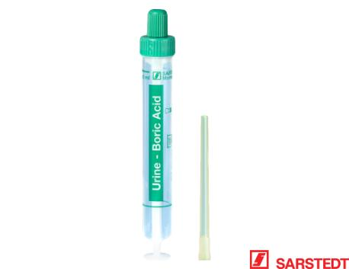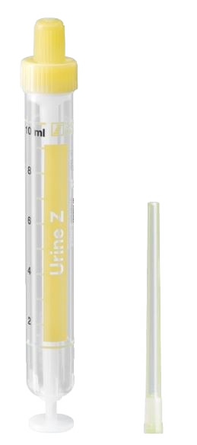
- Puss/abscess  - Sekret  - Ekspektorat (og andre luftveisprøver, inkl PCR)  - Hud/negl  - Vev/beinbiopsi  - Fremmedlegeme  - Aspirat/drenasje  - Pleuravæske  - Ascitesvæske  - Spinalvæske  - Blærepunksjon  - Perikardvæske  - Morsmelk  - Annet | Steril universalkonteiner u/tilsetning  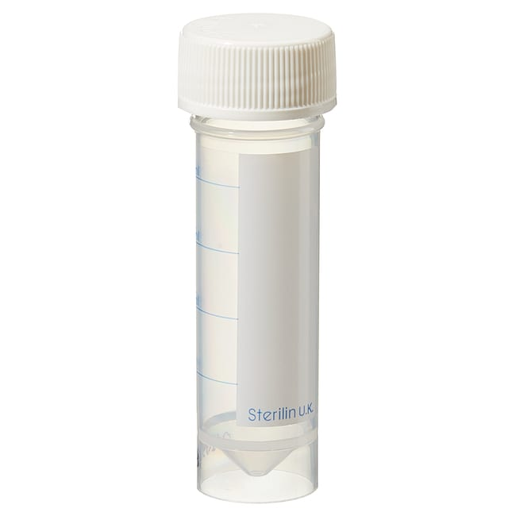
- Avføringsprøver  - Parasitter | Steril universalkonteiner m/skje (u/tilsetning)  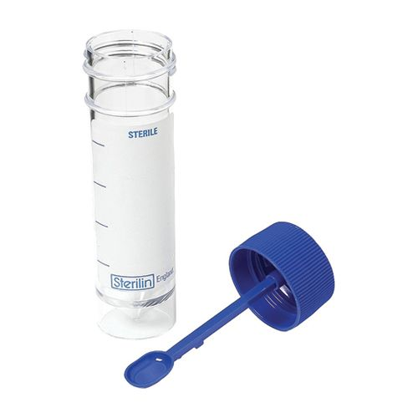
Ved mistanke om tuberkulosesmitte  - 4 blodprøveglass (pakke) | QuantiFERON (QFT) – TB Gold Plus  